Prueba técnica

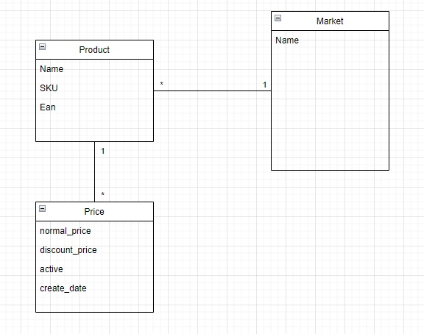

**Imagen 1**: Diagrama sobre precios de los productos. SKU es un valor único que lo relaciona con el mercado, Ean es un identificador único que lo provee el proveedor del producto a nivel mercado. Un producto en diferentes mercados puede tener el mismo Ean, pero diferente SKU.

# Preguntas:

1. Mediante una query SQL, obtener los productos indicando su último menor precio activo, EAN, SKU y su mercado (market).

SELECT prod.Name AS ‘nombre producto’, pric.normal_price AS ‘ultimo menor precio’ , prod.Ean, prod.SKU, mark.Name AS mercado

FROM Product prod

INNER JOIN Market mark ON prod.SKU = mark.SKU

INNER JOIN Price pric ON prod.SKU = pric.SKU

WHERE pric.normal_price = (

SELECT MIN (pric2.normal_price)

FROM Price pric2

WHERE pric2.SKU = prod.SKU AND pric2.active = 1

)

1. Teniendo en cuenta el modelo de la *imagen 1*, describa con palabras un proceso que tenga que ser ejecutado cada cierto tiempo (automatización) y que obtenga información “relevante” diferente a la pedida en la *pregunta 1*.

Determinar los productos que tienen descuentos sobre el 70% de su precio normal y que su precio se mantenga activo, indicando con ello el nombre del producto, EAN, SKU, el porcentaje de descuento y el mercado de donde proviene.

El anterior proceso identifica si se encuentran descuentos de precios mal ingresados de un producto, el cual puede generar pérdidas a la hora de una venta y tener conflictos con el cliente a la hora de hacer la entrega.

1. Basándose en los datos obtenidos en la respuesta de la *pregunta 1*.
   1. Escribir una función en Python que recorra los datos y agrupe los productos mediante su Ean en el siguiente arreglo de diccionarios

[{

“Ean”: [

{

“nombre producto (asumir que los productos con mismo Ean tienen el mismo nombre)”,

“valores que vienen en la query”,

“cantidad de markets diferentes”,

“rango de precios (Mayor precio - Menor precio)”

},

]

},]

* 1. El diccionario anterior debe ser recorrido mediante React, en donde se debe crear componentes HTML que contendrán el nombre del producto, el rango de precios y en cuántos mercados diferentes se encuentra. Poner un input en donde se puede filtrar los productos que se ven por su nombre y utilizando hooks (useEffect) hacer que los productos que no se deben ver vayan desapareciendo 1 a 1 cada segundo.

Consideraciones:

1. No es necesario que el HTML tenga CSS o algún tipo de estilo.
2. El arreglo de diccionarios puede estar definido como constante dentro de React y su data debe ser inventada, al menos 3 Eans diferentes.
3. Al cargar la página se debe poder ver el HTML creado